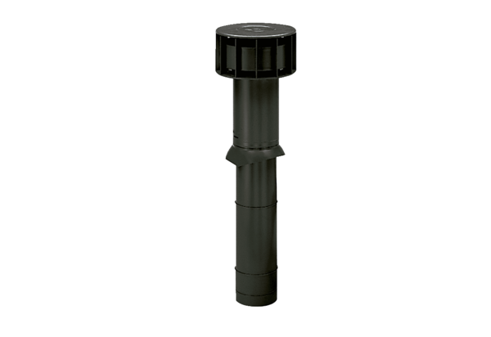Střešní výústka DF 160 SObsah dodávky: 1 kusSortiment: B
Typové číslo: 0092.0375Výrobce: MAICO

